ХУЛД СУМЫН ЗДТГ-ЫН 2019 ОНЫ 06 САРЫН 24-нaaс 2019 оны 06 САРЫН 30-ныг

ХҮРТЭЛХ ХУГАЦААНЫ 7 ХОНОГИЙН ШИНЭЛЭГ АЖЛЫН МЭДЭЭ, ТАЙЛАН

2019 оны 06 сарын 28

Засаг даргын Тамгын газар:

1.ХАОСууцны тооллогын ажлыг Засаг даргын захирамжаар томилогдсон ажлын хэсгийн бүрэлдэхүүн сууц, гэр хорооллын маршрут зураглал гарган ажиллаж байна.

2.23-24-ний өдрүүдэд суманд ОНХСангийн хөрөнгө оруулалтаар хийгдсэн ажлын 2017-2018 оны санхүүгийн баримтанд улсын үзлэг шалгалт хийгдсэн.

3.ТБАЗБ, ААХХ, Мэдээллийн технологи нэвтрүүлж буй байдалд үнэлэлт дүгнэлт өгч, аймгийн ЗДТГ-ын улсын үзлэгийн салбар комиссын бүрэлдэхүүн 25 ны өдөр ирж ажилласан.

4. Санхүүгийн хяналт, дотоод аудитын албаны ажлын хэсэг удирдамжийн дагуу 25-27-ны өдрүүдэд ажиллаж, сумын 2017-2018, 2019 оны эхний 5 сарын санхүүгийн баримтанд хяналт шалгалтыг хийсэн.

5.Уулын тахилга, сумын баяр наадмын ажлыг бэлтгэл зохион байгуулалттай явуулсан.

Газрын даамал:1. Сумын болон Уулын тахилгын наадамд урлагийн комиссод ажилласан.

2.Архивын шалгалтанд бичиг баримтаа эмхэлж цэгцэлж шалгагдсан.

3.Хүн ам орон сууцны тооллогын багуудын комиссид зураглал хийх лагер байшингийн хуваарийг хийж өгсөн.

4.2019.06.27-28 нд ГХБХБГ-т сургалтанд хамрагдсан.

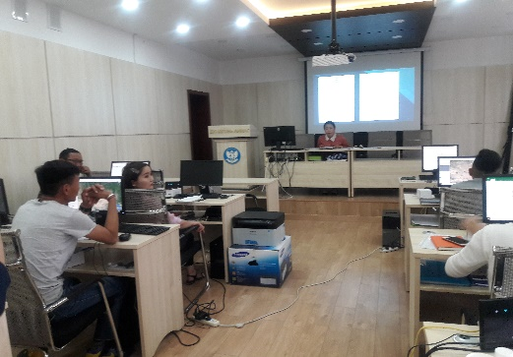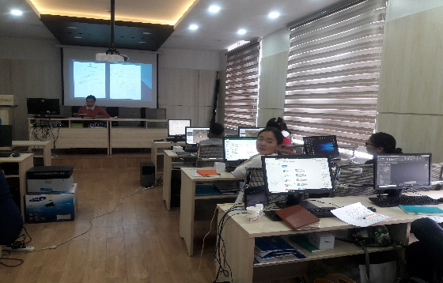

Нийгмийн бодлогын хүрээнд: 1.ХАБЭА-н сургалтанд хамрагдсан.

2.Эрх зүйн хөтөч багийн сургалтанд хамрагдан бүхнийтийн эрх зүйн бобловсролыг дээшлүүлэх үндэсний хөтөлбөр,бусад холбогдох хууль тогтоомжийн гарын авлага ашиглах арга зүйн сургалтанд хамрагдсан.

3.Сумын наадмаар уралдаанч хүүхдийн эрхийг хангаж ажилласан.

Багийн Засаг дарга нар:

1.ХАОСууцны тооллогын зураглал гаргаж, тооллогын ажил хийгдэж байна.

ХЯНАСАН:ТАМГЫН ГАЗРЫН ДАРГА С.СҮХДОРЖ

НЭГТГЭСЭН: АРХИВ, БИЧИГ ХЭРГИЙН ЭРХЛЭГЧ М.ГАНТУУЛ